**实习生前置培养题目**

|  |
| --- |
| 针对MIT武汉服务端研发全体实习生的前置培养的效果负责，在经过一个月的基础任务学习之后，为了更好的验证学习成果，让同学们提前熟悉和适应公司的开始模式，前置培养计划运营小组出题，课题统一规划，统一考核标准，整个题目的**核心思想**如下：   * 结合我米真实业务场景，进行抽象设计，让大家初步感知小米汽车业务 * 明确要求技术栈使用，避免无效投入 |

**小米汽车电池预警**

**背景**

BMS系统是智能化管理及维护各个电池单元，防止电池出现过充电和过放电、延长电池的使用寿命、监控电池状态的系统。在BMS系统中存在大量电池各种信号的规则管理以及监控，良好的是处理信号，并且根据规则，生成相关预警信息，能够极大提升用户体验。为此需要大家完成一套支持规则配置、信号预警的系统，来解决电池各种突发情况和提升用户体验。

**需求**

**整体业务图**

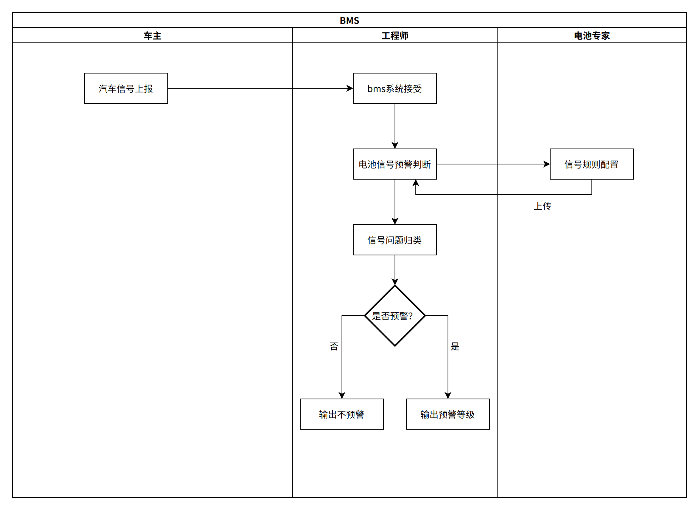

**功能模块说明**

1. 支持**车辆信息**（vid,车架编号,电池类型,总里程(km),电池健康状态(%)）

|  |
| --- |
| 车辆信息录入是因为：先有车才有电池，最后才会在车行驶中产生电流信号  vid: Vehicle Identification 车辆识别码，每辆车唯一，16位随机字符串  电池类型：三元电池、铁锂电池 |

|  |
| --- |
| 作业：   * 设计车辆信息存储的表结构 * 将下面信息存储到汽车信息表中 |

|  |  |  |  |  |
| --- | --- | --- | --- | --- |
| **vid** | **车架编号** | **电池类型** | **总里程(km)** | **电池健康状态(%)** |
| 自己随机生成 | 1 | 三元电池 | 100 | 100 |
| 自己随机生成 | 2 | 铁锂电池 | 600 | 95 |
| 自己随机生成 | 3 | 三元电池 | 300 | 98 |

1. **规则**（包括：序号，规则编号，名称，预警规则，电池类型）

|  |
| --- |
| 预警规则：包含预警规则描述以及预警等级（0级最高响应）  电池类型：不同类型电池对应规则不同  信号：Mx（最高电压）,Mi（最小电压）、Ix（最高电流）,Ii（最小电流） |

|  |
| --- |
| 作业：   * 设计规则的存储的表结构 * 将以下数据进行存储 |

|  |  |  |  |  |
| --- | --- | --- | --- | --- |
| **序号** | **规则编号** | **名称** | **电池类型** | **预警规则** |
| 1 | 1 | 电压差报警 | 三元电池 | 5<=(Ｍx－Mi),报警等级：0  3<=(Ｍx－Mi)<5,报警等级：1  1<=(Ｍx－Mi)<3,报警等级：2  0.6<=(Ｍx－Mi)<1,报警等级：3  0.2<=(Ｍx－Mi)<0.6,报警等级：4  (Ｍx－Mi)<0.2，不报警 |
| 2 | 1 | 电压差报警 | 铁锂电池 | 2<=(Ｍx－Mi),报警等级：0  1<=(Ｍx－Mi)<2,报警等级：1  0.7<=(Ｍx－Mi)<1,报警等级：2  0.4<=(Ｍx－Mi)<0.7,报警等级：3  0.2<=(Ｍx－Mi)<0.4,报警等级：4  (Ｍx－Mi)<0.2，不报警 |
| 3 | 2 | 电流差报警 | 三元电池 | 3<=(Ix－Ii),报警等级：0  1<=(Ix－Ii)<3,报警等级：1  0.2<=(Ix－Ii)<1,报警等级：2  (Ix－Ii)<0.2，不报警 |
| 4 | 2 | 电流差报警 | 铁锂电池 | 1<=(Ix－Ii),报警等级：0  0.5<=(Ix－Ii)<1,报警等级：1  0.2<=(Ix－Ii)<0.5,报警等级：2  (Ix－Ii)<0.2，不报警 |

**预警接口**

Server 需要提供以下接口。

* 上报接口

接口名：/api/warn

接口方法：POST

Body：格式为数组，数组内的每个元素包含以下字段。

|  |  |  |  |  |  |
| --- | --- | --- | --- | --- | --- |
| 字段 | 类型 | 是否必传 | 含义 | 示例 | 备注 |
| carId | int | 必须 | 车架编号 | 1 |  |
| warnId | int | 非必须 | 规则编号 | 1 | 不传时候，遍历所有规则 |
| signal | String | 必须 | 信号 | {"Mx":1.0,"Mi":0.6} |  |

Body 示例：

|  |
| --- |
| JSON [  {  "carId": 1,  "warnId": 1,  "signal": "{\"Mx\":12.0,\"Mi\":0.6}"  },  {  "carId": 2,  "warnId": 2,  "signal": "{\"Ix\":12.0,\"Ii\":11.7}"  }，  {  "carId": 3,  "signal": "{\"Mx\":11.0,\"Mi\":9.6,\"Ix\":12.0,\"Ii\":11.7}"  } ] |

接口返回信息：

|  |  |
| --- | --- |
| 参数名称 | 描述 |
| code | 状态码 |
| message | 请求成功，message 为 "ok"；请求失败，message 为具体报错信息 |
| data | 报警则返回报警等级，不报警则返回不报警 |

|  |
| --- |
| JSON {  "status": 200,  "msg": "ok",  "data":   [  {  "车架编号": 1,  "电池类型": "三元电池",  "warnName": "电压差报警",  "warnLevel": 0  },  {  "车架编号": 2,  "电池类型": "铁锂电池",  "warnName": "电流差报警",  "warnLevel": 2  },  {  "车架编号": 3,  "电池类型": "三元电池",  "warnName": "电压差报警",  "warnLevel": 2  },  {  "车架编号": 3,  "电池类型": "三元电池",  "warnName": "电流差报警",  "warnLevel": 2  }  ] } |

**要求**

**技术栈**

* Java技术栈，SpringBoot 2.0+，Mysql 5.7+，Redis，http/https

**加分项**

**技术点**

* 规则解析不是写成固定在代码里面，而是根据规则编号获取预警规则然后解析
* 单元测试中：信号响应的时间级别，规则成功预警率（不低于90%）
* 信号通过预警规则计算时候，实时规则的接口性能测试和优化，P99 响应时间在 1s以内
* 系统每天处理信号量为百万甚至千万数据级别：考虑数据量对系统性能的影响，给出合理设计数据存储和查询方案。

**考核标准**

|  |
| --- |
| 1、完成技术方案设计，技术方案至少包含系统设计、数据库表设计、接口设计、单元测试  2、完成项目搭建，能本地运行，调试，并且提交代码到统一github仓库  3、实现功能流程，截图保留上述作业所有功能实现点 |